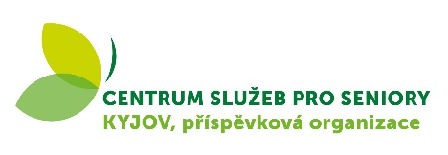
Zpracovatel:
Plus Tender, s.r.o.
třída Kpt. Jaroše 1936/19
602 00 Brno - Černá Pole
IČO: 086 71 401

V Kyjově, dne 26. 8. 2025

OBJEDNÁVKA č. 110/T

Na základě vyhodnocení zakázky ze dne 25.8.2025 s názvem: Vypracování Energetického posudku, zpracování a elektronické podání Žádosti na OPŽP pro investiční akci „Modernizace gastro provozu Csps Kyjov“ objednáváme:
- kompletní zpracování Energetického posudku k investiční akci „Modernizace gastro provozu Csps Kyjov“, který je součástí Žádosti o dotaci v rámci Operačního programu Životní prostředí (dále jen OPŽP). Termín zpracování energetického posudku nejpozději do 14.9.2025
- zpracování a elektronické podání Žádosti o dotaci v rámci OPŽP Výzva č. 97,
termín podání žádosti dne 17.9.2025
Celková cena objednávky – 199 000,- Kč bez DPH, s 21 % DPH 240 790,- Kč.

Zpracovatel bere na vědomí, že tato objednávka bude objednavatelem uveřejněna ve smyslu zákona
č. 340/2015 Sb., o zvláštních podmínkách účinnosti některých smluv, uveřejňování těchto smluv a o registru smluv (zákon o registru smluv), ve znění pozdějších předpisů, neboť objednavatel je povinným subjektem dle uvedeného zákona.

Děkuji.

PhDr. Ladislava Brančíková, ředitelka

Centrum služeb pro seniory Kyjov, p. o.
Strážovská 1095/1, 697 01 Kyjov

Akceptace objednávky
Předmětnou objednávku zpracovatel akceptuje v plném rozsahu a za podmínek stanovených v objednávce č.110/T ze dne 26.8. 2025.

Datum razítko, podpis zpracovatele

